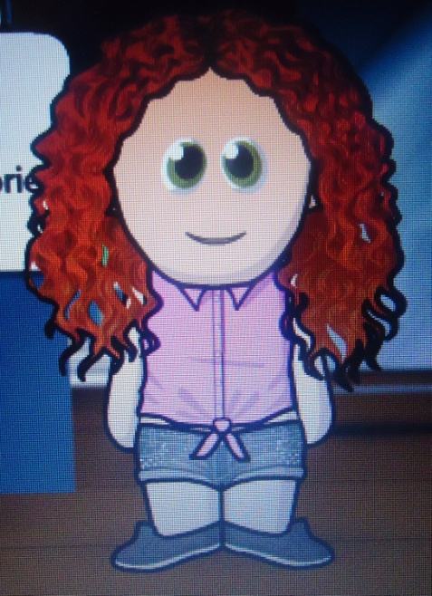
Bon êtes vous prêts à faire un résumer de ce que nous avons vu ma sœur et moi ?

1) Quand fête-t-on Noël en France ?.....................................................................................
2) Que mettent-ils dans le sapin pour le décorer ?
□ Des guirlandes □ des boules □ à manger □ une étoile
3) Que trouve-t-on sous le sapin ?..........................................................................................
3) Que mangent-ils à noël ?
-………………………………………………………………………………………….
-………………………………………………………………………………………….
-…………………………………………………………………………………………..
4) Quand ouvrent-ils leurs cadeaux ? ………………………………………………………………………………….
5) Quelle journée fêtent-ils avant les vacances de Noël
………………………………………………………………………………………………………………………………………….
6) Comment doivent-ils être ?
□ moches □ méchants □ élégants □ gentils

